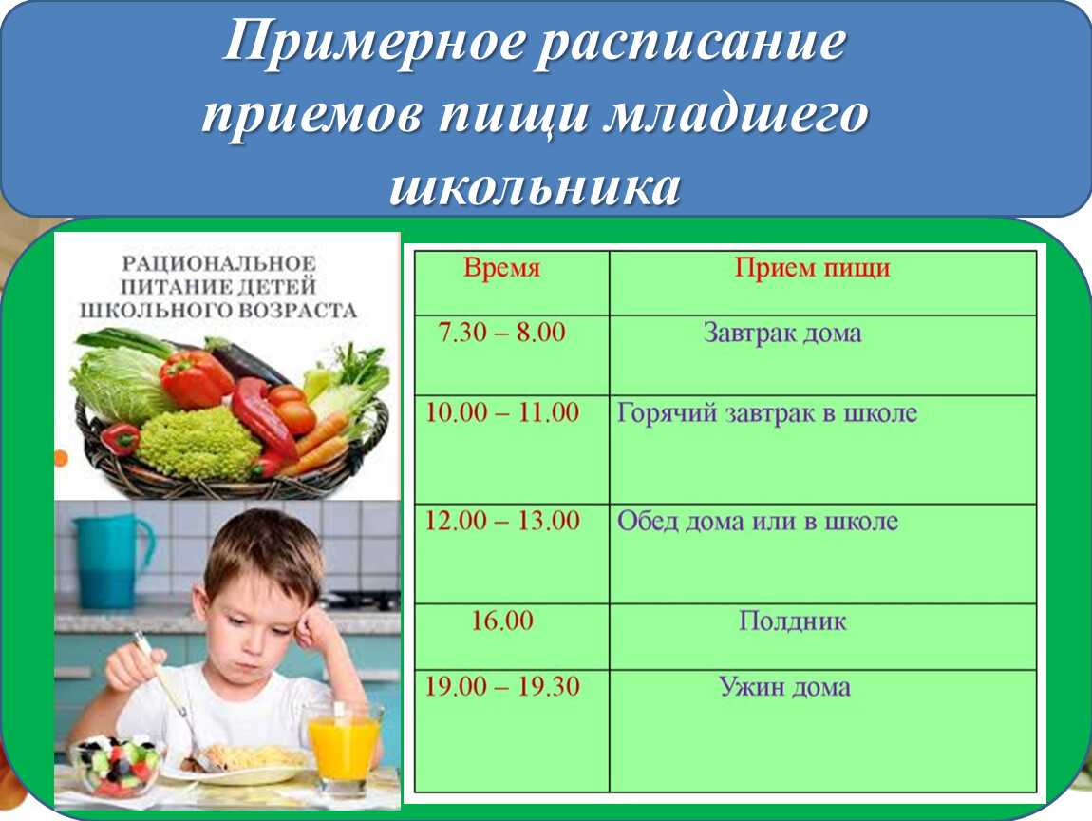

ГОРЯЧИЙ ЗАВТРАК

930-950  1-4 классы

1030-1050 5-11 классы